起點  加2000 | 吃蛋糕  加800 | 吃冰棒  加900 | 喝汽水  加500 | 吃甜甜圈  加600
吃香腸  加400 | 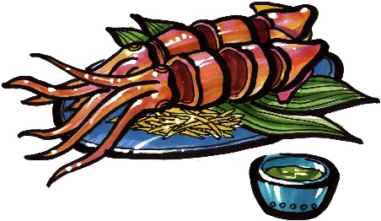  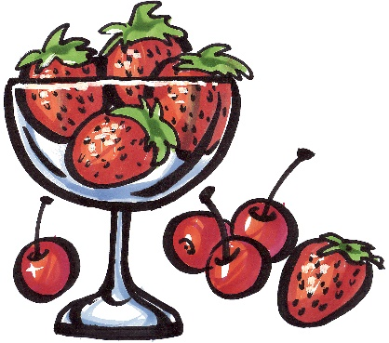  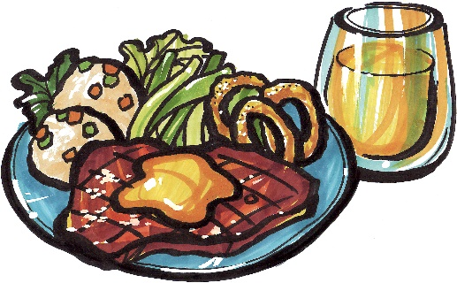  美食大富翁 |  |  | 喝珍奶  加500
吃牛排  加500 |  |  |  | 拉肚子  減500
吃棉花糖  加300 |  |  |  | 吃車輪餅  加500
吃肉圓  加500 |  |  |  | 吃烤玉米  加800
減肥  減500 |  |  |  | 休息一回
吃章魚燒  加400 | 吃雞排  加800 | 吃烤魷魚  加600 | 吃地瓜球  加500 | 吃糖葫蘆  加400

